5 класс

Урок 20

Преобразование графических изображений, §11 (1, 2).
Практическая работа 12. «Работаем с графическими фрагментами».

Планируемые образовательные результаты:
- предметные — умение создавать и редактировать изображения, используя операции с фрагментами; представления об устройстве ввода графической информации;
- метапредметные — развитие ИКТ-компетентности; умение выбирать форму представления информации, соответствующую решаемой задаче;
- личностные — чувство личной ответственности за качество окружающей информационной среды.

Учебные задачи урока:
- закрепить умения работы в графическом редакторе;
- познакомить учащихся с возможностями работы с фрагментами в графическом редакторе;
- сформировать умения создавать сложные графические объекты путем преобразования графических фрагментов.

Основные понятия:
- графический редактор;
- сканер;
- графический планшет;
- инструменты графического редактора;
- фрагмент.

Средства ИКТ:
- персональный компьютер (ПК) учителя, мультимедийный проектор, экран;
- ПК учащихся.

Электронное приложение к учебнику:
- презентация «Компъютерная графика»;
- файлы Природа.bmp, Ваза.bmp, Шляпы.bmp, Акробат.bmp.

Ход урока:

1) Актуализация и проверка усвоения изученного материала:
- Экспресс-опрос по вопросам 1 ‒ 3 к §11 учебника.
- Расскажите о наглядных формах представления информации.
- Что вы понимаете под компьютерной графикой? Где она применяется? Приведите примеры.
- Что такое графический редактор? Каковы его основные возможности?
- Ученик называет и показывает известные ему инструменты графического редактора Paint (Задание РТ: 140).
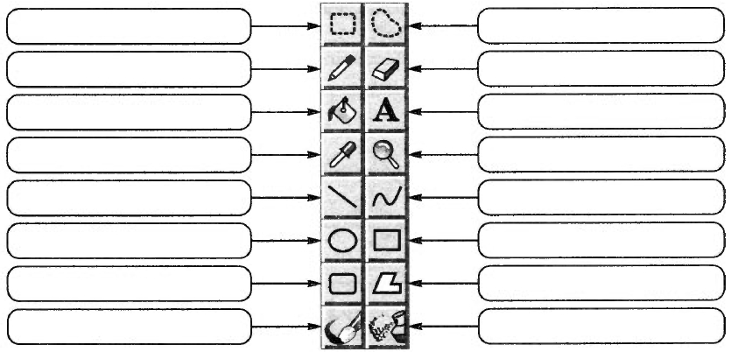
- Визуальная проверка заданий РТ: № 138, 139.

Задание РТ: №138

Подберите окончание для предложения.

Графический редактор — это … .

 |  | устройство для создания и редактирования рисунков
 |  | программа для создания и редактирования текстовых документов
 |  | устройство для печати рисунков на бумаге
∨ |  | программа для создания и редактирования рисунков

Задание РТ: №139

Соедините стрелками надписи с соответствующими им элементами рисунка.

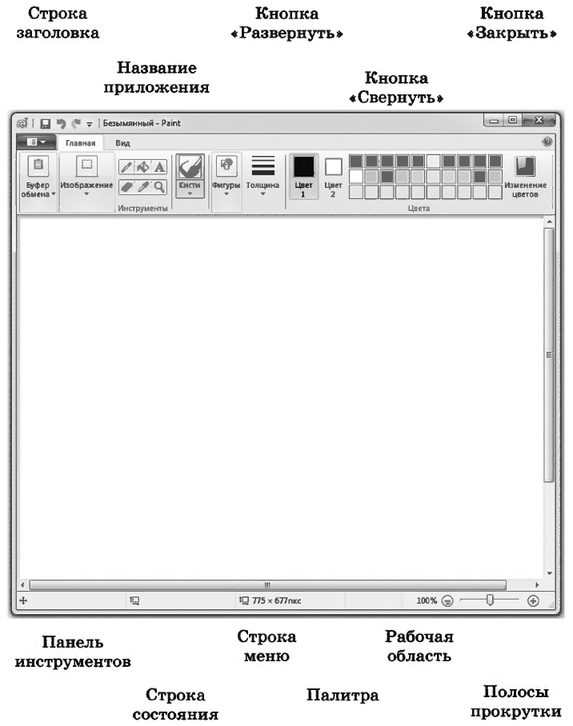
- Совместно выполняется в РТ: № 141.

Задание РТ: №141

Закончите предложения.

1) | Чтобы выбрать фоновый цвет, необходимо… | подвести указатель мыши к нужному цвету на палитре и щелкнуть правой кнопкой мыши.
2) | Чтобы выбрать основной цвет, необходимо… | подвести указатель мыши к нужному цвету на палитре и щелкнуть левой кнопкой мыши.
3) | Чтобы нарисовать прямоугольник, достаточно. | воспользоваться инструментом Прямоугольник.
4) | Чтобы нарисовать квадрат, достаточно… | использовать инструмент Прямоугольник с нажатой клавишей Shift.
5) | Чтобы нарисовать овал, необходимо… | воспользоваться инструментом Овал (Эллипс).
6) | Чтобы нарисовать круг, необходимо… | использовать инструмент Овал (Эллипс) с нажатой клавишей Shift

2) Объяснение нового материала: Преобразование графических изображений, §11 (2).
- Обсуждаются способы ввода изображений в компьютер.
- В демонстрационном режиме ученикам показываются основные операции по работе с фрагментами.

3) Закрепление изученного материала:
- Закрепляется данный материал при выполнении практической работы №12 «Работаем с графическими фрагментами».
- Задание 3 из ПР №12 ‒ это фактически комбинаторная задача.

Задание №3 из ПР №12

1. В графическом редакторе Paint (KolourPaint) откройте файл Шляпы из папки Заготовки.
2. Изобразите всевозможные способы, которыми три человека могут надеть три шляпы.
3. Сохраните результат работы в личной папке под именем Шляпы1.

Ответ: Всего 6 вариантов. Обозначим головные уборы цифрами 1, 2 и 3. Тогда на «героев» их можно надеть так:
1 2 3  1 3 2  2 1 3  2 3 1  3 1 2  3 2 1 | 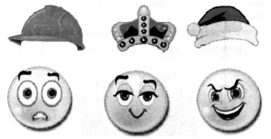

- Важно, чтобы после выполнения работы учащиеся обладали умениями, перечисленными в рубрике «Теперь вы умеете» в конце работы 12.

4) Домашнее задание:
- §11 (1, 2).
- PT: № 142, 143, 144.

Домашняя работа

Задание РТ: №142

Определите результат выполнения следующих действий (обведите нужные рисунки).

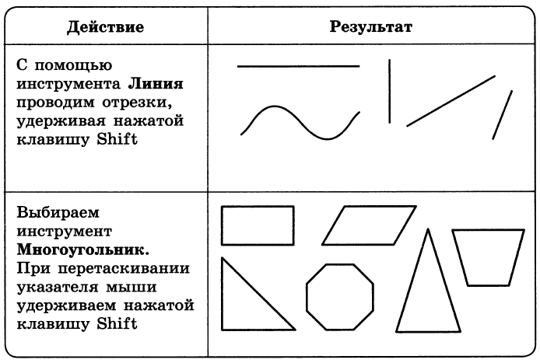

Ответ

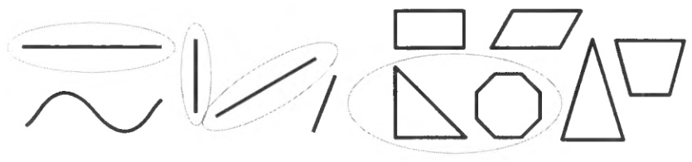

Задание РТ: №143

Определите, что получится в результате выполнения в графическом редакторе следующей последовательности действий:

№ | Действие
1 | Установить основной цвет (Цвет 1) жёлтый
2 | Для инструмента Заливка фигуры установить параметр Сплошной цвет
3 | Выбрать инструмент Овал
4 | Удерживая клавишу Shift, нарисовать круг
5 | Выбрать инструмент Линии и настроить его на рисование самых жирных линий
6 | Удерживая клавишу Shift, изобразить отрезки, выходящие из центра желтого круга

Ответ: 3-й режим заполнения ‒ заливка основным цветом. Будет нарисовано солнышко.

Предложите другую последовательность изображения этого же объекта.

№ | Действие

Предложите последовательность рисования следующего объекта:

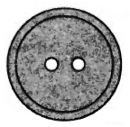 | № | Действие

Задание РТ: №144

1) | Для удаления выделенного фрагмента рисунка в графическом редакторе Рaint  служит ....
 |  | клавиша Backspace
∨ |  | клавиша Delete
∨ |  | команда Очистить выделение меню Правка
 |  | инструмент Ластик
2) | Чтобы размножить фрагмент изображения, нужно…
∨ |  | выделить его, а затем переместить при одновременно нажатых левой кнопке мыши и клавише Ctrl
 |  | выделить его, а затем переместить при нажатой левой кнопке мыши
 |  | выделить его, а затем переместить при нажатой правой кнопке мыши
 |  | выделить его, а затем переместить при одновременно нажатых левой кнопке мыши и клавише Shift
3) | Чтобы переместить фрагмент изображения, нужно …
 |  | выделить его, а затем переместить при одновременно нажатых левой кнопке мыши и клавише Ctrl
∨ |  | выделить его, а затем переместить при нажатой левой кнопке мыши
 |  | выделить его, а затем переместить при нажатой правой кнопке мыши
 |  | выделить его, а затем переместить при одновременно нажатых левой кнопке мыши и клавише Shift

Ответ:
1) Два ответа: клавиша Delete и команда Очистить выделение меню Правка.
2) Чтобы размножить фрагмент изображения, нужно выделить его, а затем переместить при одновременно нажатых левой кнопке мыши и клавише Ctrl.
3) Чтобы переместить фрагмент изображения, нужно выделить его, а затем переместить при нажатой левой кнопке мыши.
Замечание

- Разработка урока носит рекомендательный характер и рассчитана на творческое её использование с учетом конкретных условий работы, уровня подготовки класса, индивидуальных особенностей учителя.

Литература

- Информатика. Программа для основной школы: 5-6 классы. 7-9 классы / Л.Л. Босова, А.Ю. Босова. — 3-е изд. — М.: БИНОМ. Лаборатория званий, 2015. — 88 с.: ил. — (Программы и планирование).
- Информатика: методическое пособие для 5-б классов / Л.Л. Босова, А.Ю. Босова. — М.: БИНОМ. Лаборатория знаний, 2014. — 384 c.: ил.
- Информатика: учебник для 5 класса / Л.Л. Босова, А Ю. Босова. — М.; БИНОМ. Лаборатория знаний, 2013. — 184 с.: ил.
- Информатика: рабочая тетрадь для 5 класса: в 2 ч. Ч.1 / Л.Л. Босова, А.Ю. Босова. — 5-е изд., стереотип. — М.: БИНОМ. Лаборатория званий, 2020. — 88 с.: ил.
- Информатика: рабочая тетрадь для 5 класса: в 2 ч. Ч.2 / Л.Л. Босова, А.Ю. Босова. — 5-е изд., стереотип. — М.: БИНОМ. Лаборатория званий, 2020. — 88 с.: ил.

